A E S - A U D I T - 0 0 1
التدقيق الشامل
لنظام الهندسة
الوكيلي
الفحص المعماري والبصري والتشغيلي، النقد القاسي، والمقارنة مع DeepSeek Harness
المرجع المقيَّم: الالتزام المنشور 0f2d9c6b عبر الرابط العام
جلسة أدلة مصرَّحة حية: 16 لقطة على 1440px و390px بتاريخ 2026-10-26
الدرجات الإجمالية: معماريًا 5/10 — بصريًا 4.5/10 — تشغيليًا 6/10

Agentic Engineering System 2026-10-26

المحتويات
1. الخلاصة التنفيذية — الحكم النهائي
1. الخلاصة التنفيذية — الحكم النهائي 1
2. المنهجية والأدلة — كيف جُمع النقد 2
3. الفحص المعماري — النقد القاسي الأول 2
3.1 الطوبولوجيا الحية: ثلاثة عهود تعمل جنبًا إلى جنب 3
3.2 الخلفية: مجزوءة المفاهيم، متجانسة الملفات 3
3.3 الواجهة الأمامية: ستة عشر ألف سطر بلا عمود فقري 3
3.4 ازدواج قنوات الحالة: دفع حي واستطلاع أعمى معًا 4
3.5 المستودع: مقبرة أرشيفية بحجم 114MB 4
3.6 الحافة: باب مفتوح بلا قفل وبلا جرس 4
4. الفحص البصري — النقد القاسي الثاني 4
4.1 خريطة الحالة: ثلاث شاشات أعيدت هيكلتها والباقي على تصميم قديم 4
4.2 الترحيب: أفضل ما في النظام وأهم ما ينقصه 5
3.3 المحادثة: بنية جيدة داخل تدفق خانق 5
4.4 المصنع: غرفة تحكم تُقرأ كقائمة، لا كمركز قيادة 6
4.5 صفحة المشروع الحي: الأخبار السيئة مدفونة 6
4.6 الإعدادات: نظاما تصميم متصارعان داخل درج واحد 7
4.7 الجوال: يستحق صفحة منفصلة وليست تفصيلًا 7
4.8 إمكانية الوصول: أرقام تتحدث 8
5. الفحص التشغيلي — النقد القاسي الثالث 8
5.1 لا مراقبة: المالك هو نظام الإنذار 8
5.2 النسخ الاحتياطية: انضباط يدوي بلا نظام 8
5.3 النشر: حرفية موثوقة بلا مستقبل 9
5.4 الموارد والأسرار: يكفي اليوم، بلا رأس للغد 9
5.5 ما يعمل بشكل ممتاز — ويجب ألا يُلمس 9
6. المقارنة مع DeepSeek Harness (dsh) 9
6.1 من هو المرجع — تعريف بمصدر المقارنة 9
6.2 المقارنة المعمارية — مصفوفة الأبعاد الثمانية 10
6.3 المقارنة البصرية — تفاصيل مؤلمة ومقارنة عادلة 10
6.4 حكم المقارنة 11
7. خارطة طريق الإصلاح — ثلاث موجات 11
8. الخاتمة — القرار المطلوب 12

ملاحظة: جدول المحتويات مولَّد بحقول آلية — بعد أي تعديل انقر عليه بالزر الأيمن واختر «تحديث الحقل» لتحديث أرقام الصفحات.

1. الخلاصة التنفيذية — الحكم النهائي
طلب المالك ثلاثة أشياء صريحة: إعادة فحص كامل للمشروع معماريًا وتصميميًا وتشغيليًا، ثم نقد بلا رحمة، ثم مقارنة مع DeepSeek Harness (dsh). نُفذ التقييم على الإنتاج المباشر نفسه الذي يفتحه المالك من متصفحه: الخادم يخدم الالتزام 0f2d9c6b عبر nginx على المنفذ 80 إلى التطبيق على 8010 خلف Basic Auth وقائمة سماح IP، وجُمعت الأدلة في جلسة مصرَّحة عبر المسار العام نفسه — 16 لقطة شاشة حية على مقاسي 1440 و390، وقياسات DOM مباشرة، وست جلسات تدقيق بصري مستقلة بشخصية «مصمم منتجات أول قاسٍ»، ومقاييس كود جنائية من المستودع المطابق للإنتاج حرفيًا، ثم فُتح مستودع dsh نفسه على GitHub وفُحصت بنيته وحزمة ثيماته الرسمية.
الحكم الصريح الذي طلبه المالك: النظام يقف على أرض هندسية صلبة فعلًا — عزل bwrap صارم مثبت بفحوص حية، وأدلة E2E صادقة ترفض التزوير، وترقيم أصول ببصمة الالتزام، وصفر أخطاء JavaScript في كل الشاشات، و16 من 19 قدرة بيئة جاهزة — لكن المنتج فوق هذه الأرض نصف مبنى: طبقة التصميم أُعيد تأسيسها في ثلاث شاشات فقط (المحادثة والترحيب والشريط الجانبي) ثم توقفت، وطبقة المعمارية الأمامية لم تُبنَ أصلًا (لا نظام وحدات ولا نظام حالة)، وطبقة التشغيل تنقصها المراقبة والتشفير والأتمتة. الدرجات الإجمالية: معماريًا 5/10، بصريًا 4.5/10، تشغيليًا 6/10 — بمتوسط مرجّح 5/10 لمنتج يعمل بلا أعطال ظاهرة لكنه لا يبلغ مستوى منتج مكتمل.
جدول 1 — درجات التدقيق البصري المستقل لكل شاشة (شخصية مصمم منتجات أول قاسٍ، جلسة حية عبر المسار العام)
الشاشة | الدرجة | أخطر عيب موثق فيها
الترحيب (أول فتح) | 4.5/10 | فجوة إيقاع رأسية ميتة في قلب الشاشة، وهوية بصرية عامة تصلح لأي تطبيق دردشة — لا تعكس «هندسة وكيلية»
المحادثة | 4.5/10 | تدفق نصي كثيف بلا تنفس، ودلالة الحالات بالنقاط الملونة وحدها (فشل إمكانية وصول جزئي)
مصنع الوكلاء | 4.5/10 | البيانات الحية تحت الطية بعد ~600px بينما إحصاءات شبه فارغة (2 و0) تحتل ~300px أعلى الشاشة
الإعدادات — الأدوات | 4/10 | نظام بطاقات مغاير لبقية التبويبات — «فصام تصميمي»: كل تبويب يبدو تطبيقًا مختلفًا
الإعدادات — بيئات التنفيذ | 5.5/10 | تفاصيل تقنية خام (بصمات وأخطاء كاملة) مكشوفة بلا طي — غير قابل للتوسع مع عشرين قدرة
صفحة المشروع الحي (OSINT) | 4.5/10 | تصعيد ESCALATED_TO_HUMAN مدفون أسفل الصفحة تحت ألوان خضراء ناجحة — قد يُفوَّت على المشغل
الجوال (390px) | 4/10 | أزرار دائرية صغيرة كابوس للاستخدام بيد واحدة، وصفحة المشروع تُقرأ كجدول بيانات

الأرقام التي تحكم هذا التقرير، كلها مقاسة لا مقدَّرة: واجهة أمامية من 16,360 سطرًا في 28 ملفًا بلا أي إطار عمل ولا نظام وحدات؛ خلفية من 79,148 سطر بايثون تتضمن ملفًا واحدًا بخمسة آلاف سطر (unified/execution.py بـ5129 سطرًا)؛ 75 إسناد innerHTML و15 متغيرًا عامًا على window؛ 31 لون hex حرفي متعايش في CSS بينها عشر خلفيات داكنة من أجيال مختلفة؛ 13 طلبًا للخادم في 65 ثانية خمول تام في شاشة المحادثة؛ و2,453 ملفًا متتبعًا في git منها 1,155 ملف docs بحجم 13.6MB و384 ملف أدلة تجارب و96 ملف حالة تشغيل — والمستودع كله بتاريخ git بحجم 114MB. وفي المقابل تمامًا: صفر أخطاء console عبر كل الشاشات، وخط IBM Plex Sans Arabic محمَّل فعليًا بأوزانه الأربعة مع IBM Plex Mono، واتجاه RTL سليم، وصفر تمرير أفقي على 390px مع طي تلقائي للشريط الجانبي.
خلاصة الحكم في سطر واحد: مصنع محترم تحت خيمة نصف مبنية — الأساس والآلات تعمل بإتقان هندسي حقيقي، لكن واجهة المنتج وطبقاته الوسطى (مكونات، حالة، ثيم موحد التطبيق) لم تكتمل، والخارج بلا قفل للباب (لا TLS) ولا جرس إنذار (لا مراقبة).

2. المنهجية والأدلة — كيف جُمع النقد
التزام هذا التدقيق بما يراه المالك فعليًا لا بما تقوله التقارير الداخلية. أولًا جُمعت أدلة التشغيل والمعمارية عبر SSH قراءةً فقط من الخادم نفسه: حالة الخدمات الأربع، وإعداد nginx الكامل، والمنافذ المستمعة، والموارد (قلب واحد aarch64، ذاكرة 5.5GB، قرص 30GB بنسبة امتلاء 41%)، وسجل الخدمة لآخر ساعتين، وعمليات uvicorn الثلاث بذاكراتها، وحالة قاعدة الإنتاج agent_hub_v2.db (6MB)، ومخطط الأسرار (أسماء الملفات لا محتوياتها)، وحالة المستودعات على القرص، وقائمة النسخ الاحتياطية المبعثرة في /home/opc. لم تُلمس أي إعدادات ولم تُعَد تشغيل أي خدمة ولم يُكتب بايت واحد على الإنتاج في مرحلة الجمع كلها.
ثم فُتحت جلسة تصوير مصرَّحة عبر المسار العام نفسه: أُنشئ مستخدم اختبار مؤقت aesaud1 بإلحاق داخلي في ملف المصادقة (دون تغيير inode — القاعدة المكتسبة من حادثة 011-B)، وفُتح نفق SSH من المنفذ المحلي 18085 إلى 127.0.0.1:80 على الخادم بحيث يمر المتصفح عبر نفس vhost وBasic Auth الذي يمر به متصفح المالك. في الجلسة أُخذت 16 لقطة: الترحيب والمحادثة والمصنع والتشغيلات والأرشيف والإعدادات (بأربعة تبويبات) وصفحة مشروع OSINT الحي (بأربع لقطات للتبويبات) على 1440px، ثم الترحيب والمحادثة والمشروع على 390px، مع أربع لقطات صفحة كاملة. وقُيست التوكنات من DOM الحي مباشرة: الأكسنت #58A6FF، الخلفية #0A0D12، جسم 15px بارتفاع سطر 24px، شريط جانبي 260px، اتجاه rtl، وdocument.fonts يؤكد التحميل الفعلي لـ IBM Plex Sans Arabic بأوزان 400/500/600/700 وIBM Plex Mono. وبعد الجلسة أُزيل المستخدم بإثبات تطابق بايتي (42 بايت، بصمة 038af1fb) مع استعادة سياق SELinux وجدار 401 سليم — الجلسة كلها مصرَّحة ولم تُضعف أي حاجز.
لدليل الاستطلاع الدوري، تُرك المتصفح في شاشة المحادثة 65 ثانية بلا أي تفاعل وقورن سجل طلبات الشبكة قبل وبعده: 13 طلبًا كلها لنقطة واحدة هي /api/projects/runs/active — أي نحو 12 طلبًا في الدقيقة على خادوم بقلب معالج واحد بينما قناة SSE الحية موصولة أصلًا. ثم أُخضعت اللقطات لست جلسات تدقيق بصري مستقلة بمطالب موحدة بشخصية «مصمم منتجات أول قاسٍ بلا رحمة» طُلب فيها نقد بكسل ببكسل مع درجات مبررة، وأُبقي فقط على العيوب القابلة للتحقق كوديًا أو قياسيًا (واستُبعدت الملاحظات العامة غير القابلة للإثبات). وأخيرًا فُتح مستودع المرجع نفسه — deepseek-ai/deepseek-harness على GitHub — وقُرأت بنيته الفعلية: خريطة حزم client الكاملة، وحزمة ui-theme الرسمية بكل قيم توكناتها، ومعمارية Cordis — وكلها موثقة بمصدرها في قسم المقارنة.
القياسات الكودية جُمعت من المستودع المحلي المطابق للإنتاج حرفيًا (نفس الالتزام 0f2d9c6 بشجرة نظيفة): أُحصيت أسطر كل ملف واجهة، وألوان hex وrgba الحرفية، وإسنادات innerHTML، والمتغيرات العامة على window، وقيم z-index، واستعلامات الوسائط، وملفات الألف سطر، وأكبر ملفات بايثون، وتوزيع ملفات المستودع على الجذر. كل رقم في هذا التقرير إما مقيس بأمر قابل للتكرار أو مقتبس من مستند رسمي للمرجع — لا مكان هنا للتقدير الانطباعي.

3. الفحص المعماري — النقد القاسي الأول

3.1 الطوبولوجيا الحية: ثلاثة عهود تعمل جنبًا إلى جنب
على مضيف واحد بمعالج aarch64 بقلب واحد وذاكرة 5.5GB تعمل اليوم أربع خدمات دائمة: الإنتاج agentic على 8010 (الصحيح، على main مطابقًا)، وagentic-vis على 8011 من دليل /opt/aes-vis بحجم 346MB على فرع قديم aes-rlr-001@3f82509 بشجرة متسخة بتغييرات غير ملتزمة، وaes-shim على 8099 (محاكي OpenAI محلي من عهد VIS-001)، وnginx على 80. خدمتا vis وshim ليستا في مسار أي مستخدم اليوم — nginx يمرر للإنتاج 8010 مباشرة — ومع ذلك تحتجزان ذاكرة دائمة (97MB و31MB) وعمليتين ووجهين تشخيصيين إضافيين ونسختين إضافيتين من الكود يجب فهمها عند أي إصلاح. هذه ليست معمارية بل ترسّب طبقي: كل عهد أضاف طبقة ولم يُنظف ما قبله.
جدول 2 — الخدمات الحية على المضيف الواحد (قياس مباشر: systemctl + ps + ss)
الخدمة | المنفذ | الذاكرة | الحكم
agentic (الإنتاج) | 8010 | 131MB | الصحيح — main@0f2d9c6 نشط، صحة 4.0.0 بركيزة متاحة
agentic-vis (معاينة قديمة) | 8011 | 97MB | ميت تشغيليًا: لا يمر عبره أي طلب — فرع قديم بشجرة متسخة، 346MB على القرص
aes-shim (محاكي VIS-001) | 8099 | 31MB | أثر عهد سابق — لا مستخدم له اليوم
nginx (الحافة) | 80 | — | يعمل لكنه HTTP صرف بلا TLS — انظر القسم التشغيلي

3.2 الخلفية: مجزوءة المفاهيم، متجانسة الملفات
الخلفية منظمة مفاهيميًا بجهد واضح: 27 حزمة فرعية تحت src (factory وunified وroles وexecution وcontracts وworkflow وrouter وcore وsubstrate وharness وeoe وreadiness وapi وllm وresearch وtools وpersistence وbrowser...) — تقسيم نطاقات ممتاز على الورق. لكن داخل كل حزمة تجلس ملفات عملاقة تقضم الميزة كلها: src/unified/execution.py بـ5,129 سطرًا، وsrc/unified/operational.py بـ2,885، وsrc/api/routes.py بـ2,484، وsrc/workflow/engine.py بـ1,864، وsrc/unified/mission_controller.py بـ1,432. ملف بخمسة آلاف سطر يعني أن كل من يعمل على أي جانب من التنفيذ يلمس نفس الملف، وأن مراجعة أي تغيير تتم عبر جبل، وأن الأخطاء المتقاطعة (مثل متغير غير معلن رأيناه في الواجهة قبل إصلاحه) تصبح سمة النظام لا استثناءه. المعمارية الحقيقية ليست أسماء المجلدات بل حدود التغيير — وحدود التغيير هنا بمقاس الجبال.

3.3 الواجهة الأمامية: ستة عشر ألف سطر بلا عمود فقري
الواجهة مبنية بلا إطار عمل وبلا نظام وحدات وبلا تحزم: 28 ملفًا (13 CSS و14 JS وHTML واحد) تُحمَّل كلها كسكربتات متتالية في index.html بترتيب يعتمد عليه الضبط (27 رابط أصول). الاتصال بين الملفات يتم عبر 15 متغيرًا عامًا على window (Hub وHubProjects وProjectLive وFactoryControl وChatLive وExecutionEnv وغيرها) — أي أن كل ملف يرى كل شيء ويعتمد على كل شيء ضمنيًا، وأي إعادة ترتيب في التحميل تكسر النظام (ووُثق في سجل المشروع أن projects.js يُحمَّل بعد app.js فاعتُمدت إعادة محاولة مؤقتة لهذا السبب حرفيًا). العرض يتم عبر 75 إسناد innerHTML — إعادة بناء نص HTML كامل مع كل تغيير حالة: تُفقد التركيز والتحديد، وتُعاد بناء عناصر بأصوات مستمعيها، ويتضاعف استهلاك الذاكرة مؤقتًا مع كل دورة، ويبقى سطح هجوم XSS قائمًا حيثما تسرب نص مستخدم إلى قالب. خمسة ملفات تتجاوز الألف سطر يتصدرها project-live.js بـ1,724 سطرًا — ملف واحد يبني ستة تبويبات وكل بطاقات المشروع الحي.

3.4 ازدواج قنوات الحالة: دفع حي واستطلاع أعمى معًا
النظام يملك قناة دفع حية ممتازة (SSE عبر live-events.js مع إعادة اتصال تلقائي)، ثم لا يثق بها: control-center.js:287 يستطلع /api/projects/runs/active كل 5 ثوانٍ بلا شرط، وprojects.js:503 يستطلع حالة المشروع المفتوح كل 3 ثوانٍ. القياس الحي في جلسة هذا التدقيق: 13 طلبًا في 65 ثانية خمول تام في شاشة المحادثة — كلها لنفس النقطة لا يستهلكها أحد، على معالج واحد يخدم أيضًا استدلال النموذج ومهام العزل. وعند فتح صفحة مشروع يعمل فعليًا يرتفع المعدل إلى نحو 20 طلبًا إضافيًا في الدقيقة. المشكلة ليست الرقم بحد ذاته بل المعمارية التي يمثلها: مصدرا حقيقة متوازيان (الاستطلاع والدفع) سيتعارضان حتمًا في لحظة ما — لحظة يعرض فيها الجدول قيمة ويعرض الإطار الحي أخرى — وقد عانى النظام تاريخيًا من أعراض هذا الصنف (شارة الويب الكاذبة التي عولجت في جولة RLR-005 كانت من هذا الجنس).

3.5 المستودع: مقبرة أرشيفية بحجم 114MB
المستودع يتتبع 2,453 ملفًا، منها 1,155 ملفًا تحت docs بحجم 13.6MB نصًا، و384 ملفًا من أدلة تجربة E10 (سجلات أحداث ومخرجات رملية بصيغة JSON)، و530 ملفًا موزعة على مجلدات تجارب في جذر المستودع (E2-R2 وE3 وE4 وE6 وE9-R وe20_evidence وphase2...)، و96 ملف حالة تشغيل متتبعة تحت runtime — من بينها قواعد بيانات ومخرجات مهام، أي أن الحالة المؤقتة للإنتاج تعيش داخل git نفسه. النتيجة: دليل .git وحده بحجم 114MB (حزمة مضغوطة 112.72MiB)، وكل استنساخ جديد أو نشر عبر bundle يسحب التاريخ كاملًا، وكل جولة نشر في الأسبوع الماضي رفعت bundle بنحو 14MB عبر SFTP يدويًا. git ليس نظام أرشفة أدلة — هذه الأرقام تعني أن كل عملية تطوير مستقبلية تدفع ضريبة تاريخ لا علاقة له بالمنتج.

3.6 الحافة: باب مفتوح بلا قفل وبلا جرس
الرابط العام HTTP صرف — لا يوجد TLS أصلًا (فحص https على الخادم يعيد رمز 000 حتى ضد نفسه) — بينما المصادقة Basic Auth تعني أن بيانات اعتماد المالك تمر نصًا صريحًا عبر الإنترنت العام مع كل طلب، ومعها كل محتوى المحادثات ومخرجات المشاريع. وقائمة سماح IP محدورة بعنوان واحد (2.215.157.88) — أي أن المالك نفسه لن يدخل من هاتفه على شبكة الجوال لأن عنوانه يتغير، وأن منح أي شخص آخر وصولًا يتطلب تعديل تكوين nginx يدويًا. هذا يفسر تاريخيًا شكوى «لا شيء يظهر» في الجولات السابقة: ردا 401 و403 لا يعرضان للمتصفح شيئًا على الإطلاق. الحماية الفعلية الوحيدة اليوم هي غموض العنوان — وهذا ليس تصميم أمان بل صبر حظ.

4. الفحص البصري — النقد القاسي الثاني

4.1 خريطة الحالة: ثلاث شاشات أعيدت هيكلتها والباقي على تصميم قديم
سياق لا يجوز إغفاله قبل النقد: شهدت الواجهة في الأسبوع الماضي جولات إعادة تصميم حقيقية — نظام توكنات أُسِّس في theme.css (139 خاصية معرفة و2,273 استعمال var())، وثلاث شاشات (الترحيب والمحادثة والشريط الجانبي) بُنيت بأنماط 014 حتى قيّمتها الجولات السابقة بـ8-9/10. لكن خريطة التدقيق الحالية تكشف الحقيقة الكاملة: بقية الأسطح — المصنع وصفحة المشروع الحي والإعدادات بتبويباتها الستة والتشغيلات والأرشيف — لم تلمسها إعادة التصميم إطلاقًا، فبقيت على الطبقات المتراكبة من عهود سابقة. النتيجة أنتج يبدو من شاشة إلى أخرى كأنه مصمم بثلاث أيدي مختلفة، وهو ما التقطه التدقيق المستقل حرفيًا حين وصف تبويبي الإعدادات المتجاورين بأنهما يعانيان «فصامًا تصميميًا».
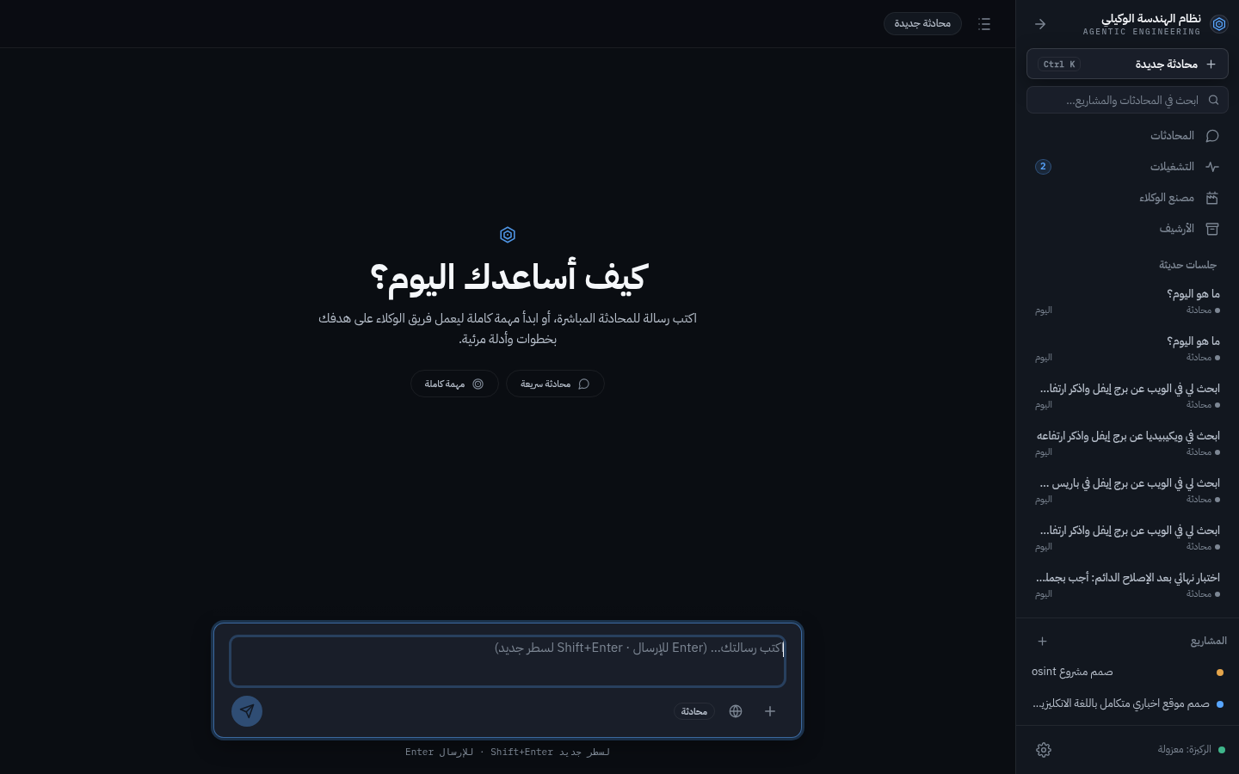
شكل 1 — شاشة الترحيب الحية كما تظهر للمالك على 1440px (جلسة مصرَّحة عبر الرابط العام، التزام 0f2d9c6)

4.2 الترحيب: أفضل ما في النظام وأهم ما ينقصه
شاشة الترحيب ثمرة أفضل جولات إعادة التصميم: بطل 40px حقيقي متوسط، وصينية أوامر مثبتة بالحافة السفلية بإرسال دائري أزرق، وحبوب اقتراح مضغوطة بدل بطاقات مزاحمة، ومحور واحد بعرض 720px. ومع ذلك منحها التدقيق المستقل 4.5/10 فقط لأن ما فوق الصينية ما زال فراغًا إيقاعيًا كبيرًا في قلب الشاشة (البطل معلّق بين عنوان علوي وصينية سفلية)، ولأن الهوية بصريًا عامة: لا يوجد عنصر واحد في الشاشة يقول «هندسة وكيلية» — لا أيقونية ولا استعارة بصرية ولا حتى توقيع لوني مميز عن أي تطبيق دردشة عام. وصفها التدقيق بعبارة قاسية: «قالب جاهز عُبّئ بالنصوص العربية بسرعة». الحقيقة أعدل من ذلك قليلًا (التنفيذ أنظف من قالب) لكن الاتجاه صحيح: الشاشة صحيحة التركيب بلا شخصية.
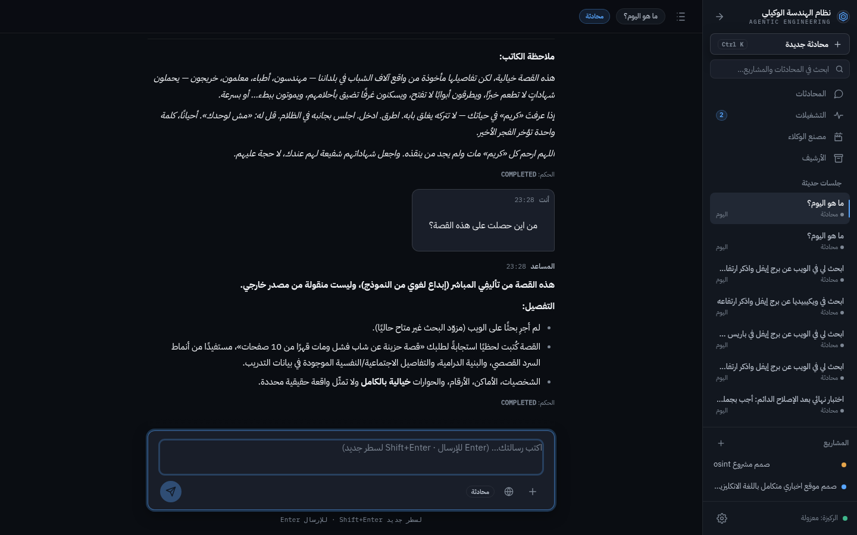
شكل 2 — شاشة المحادثة الحقيقية ببيانات المالك الفعلية على 1440px

3.3 المحادثة: بنية جيدة داخل تدفق خانق
بنية الرسائل نفسها من أفضل ما في الواجهة: ترويسات مرسل وزمن بخط أحادي، وبطاقة مستخدم بحد أدنى 96px، ونص مساعد مسطح بعمود مقيد، وكتل أخطاء بحد جانبي أحمر. لكن التدقيق رصد ما يخنق البنية: تداخل الكثافة النصية بلا تنفس (ردود طويلة تنساب كنهر متصل بلا فواصل بصرية)، وتباين النصوص الثانوية عند حده الأدنى أو دونه في مواضع، ودلالة الحالات في الشريط الجانبي تعتمد على نقاط ملونة وحدها بلا نص بديل — عيب إمكانية وصول صريح (من يعاني عمى ألوان لا يميز مهمة نشطة من أرشيفية). التقييم 4.5/10: أساس طباعي جيد ملفوف في نظام مسافات لم يكتمل.
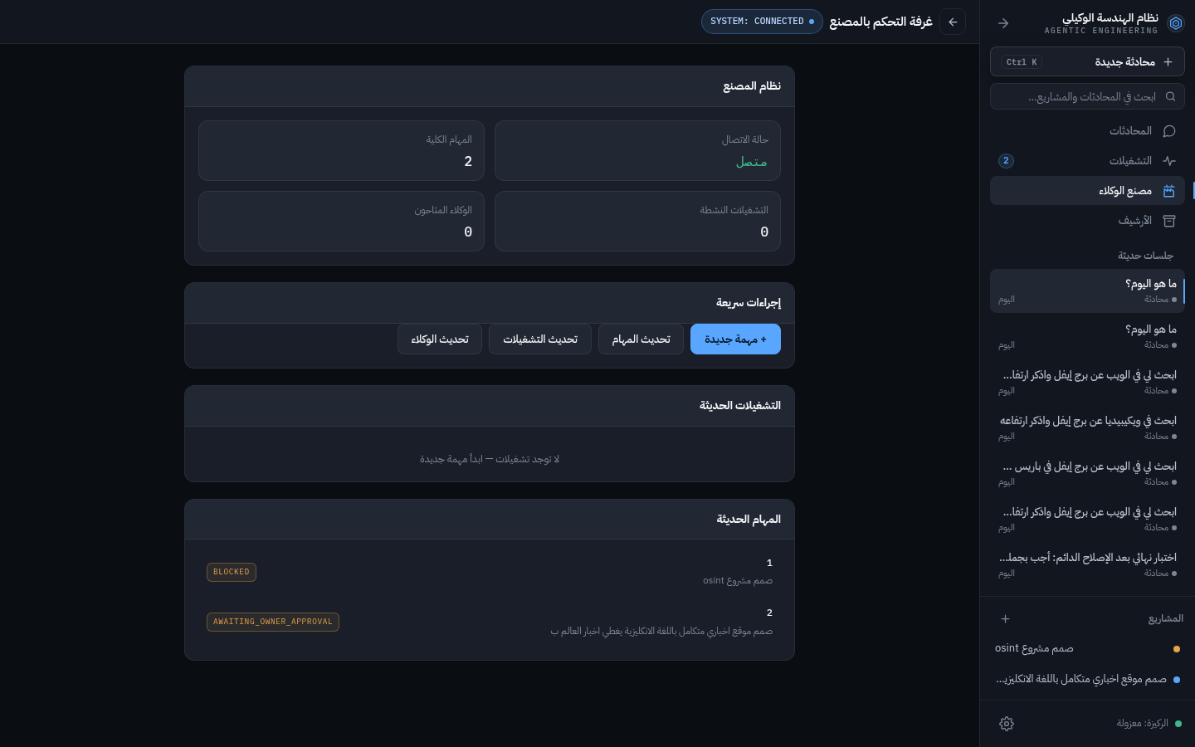
شكل 3 — غرفة تحكم مصنع الوكلاء على 1440px: الإحصاءات أعلى والبيانات الحية تحت الطية

4.4 المصنع: غرفة تحكم تُقرأ كقائمة، لا كمركز قيادة
أهم شاشة تشغيلية في نظام وكيلي هي غرفة التحكم — وهي اليوم أضعف الشاشات الكبرى (4.5/10). العيب البنيوي الأول مقيس: المحتوى الحي (صفوف المهام والوكيل) يبدأ بعد نحو 600px من التمرير، بينما الثلث العلوي تحتله بلاطات إحصائية شبه فارغة تعرض الرقمين 2 و0 بمساحة مخصصة لما كان يجب أن يكون مشهد حالة سريعًا. عين المشغل تقفز ثلاث قفزات قبل أن تصل إلى أي معلومة قابلة للتصرف. والعيب الثاني: كل الصفوف واللوحات بنفس الوزن البصري والخلفية — جدار رمادي موحد بلا تدرج أهمية، فلا يعرف العين أين تسكن أولًا. والتدقيق المستقل لخّص الحل الذي نوصي به حرفيًا: تحويلها من «قائمة طويلة» إلى «لوحة مراقبة» بثلاث مناطق — طوبولوجيا مرئية، بث حي يملأ الشاشة، ولوحة سياق عند الاختيار.

4.5 صفحة المشروع الحي: الأخبار السيئة مدفونة
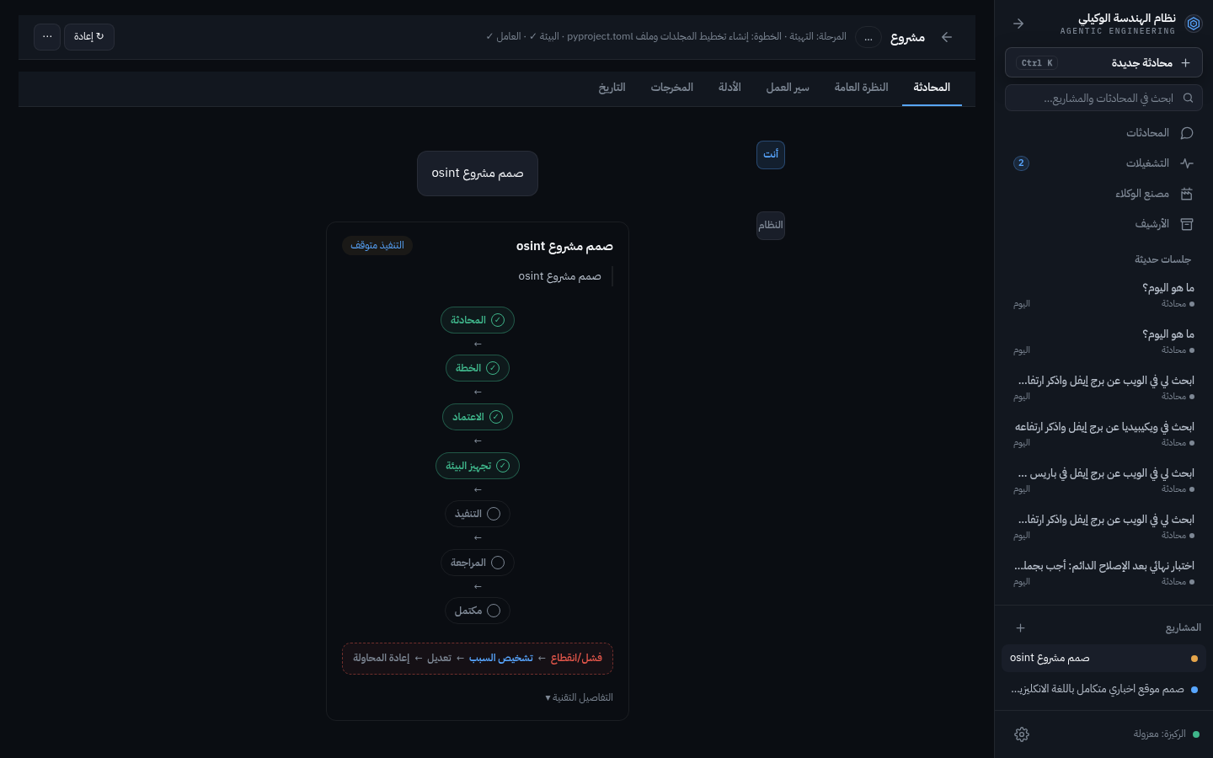
شكل 4 — صفحة مشروع OSINT الحي على 1440px: التصعيد البرتقالي أسفل البطاقات الخضراء
هنا يقع أخطر عيب معلوماتي في الواجهة كلها: مشروع OSINT يمر فعليًا بتصعيد بشري (ESCALATED_TO_HUMAN — حدث يحتاج قرار المالك)، لكن بطاقة التصعيد تُعرض أسفل الشاشة تحت بطاقات خضراء توحي بأن كل شيء يسير بنجاح. في منتج وكيلي، التصعيد هو أثمن إشارة على الإطلاق: إنها لحظة «احتاجك الآن». إخفاؤها في ذيل الصفحة مع أخضر ناجح فوقه تصميم قد يكلّف المالك ساعات تفويتًا — النتيجة الموصى بها: بانر تصعيد علوي ثابت لا يمكن تجاهله، وأزرار الطوارئ (إيقاف/استئناف) في شريط ثابت لا في تذييل. وثاني العيوب: تتبع المراحل يعتمد نصوصًا وشارات صغيرة بدل خط تقدم مرئي بحلقات وموصلات، والقيم التقنية (المعرفات والحالات) بأسطر نص عادية بدل خط أحادي المسافة.

4.6 الإعدادات: نظاما تصميم متصارعان داخل درج واحد
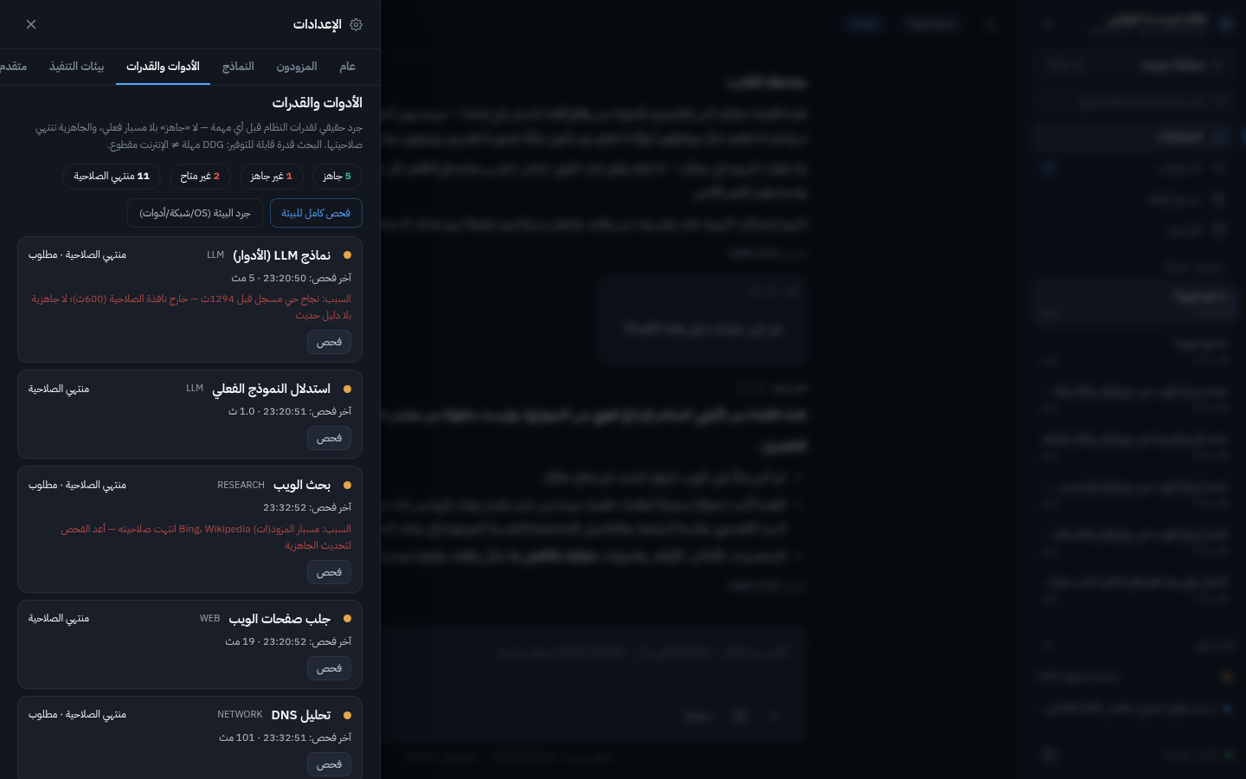
شكل 5 — تبويب الأدوات والقدرات: بطاقات جاهزة/غير جاهزة بأسلوب يختلف عن بقية التبويبات
فتح تبويب «الأدوات والقدرات» بجوار «بيئات التنفيذ» يعرض جنبًا إلى جنب نظامي بطاقات مختلفين: أحدهما برؤوس مقسمة وشارات دائرية، والآخر بصفوف موسعة وتفاصيل مكشوفة. وصف التدقيق المستقل هذا بـ«الفصام التصميمي» وحذّر بدقة من نتيجته: أي مطور سيضيف تبويبًا ثالثًا سيخترع أسلوبًا ثالثًا، فيتحول المنتج إلى فسيفساء. وهذا ليس رأيًا ذوقيًا بل أثر مقيس لجذر كودي: 31 لون hex حرفي و47 قيمة rgba ما زالت خارج نظام التوكنات، موزعة على ملفات CSS من أجيال مختلفة — عشر خلفيات داكنة متعايشة وحدها (#0A0D12 و#0b0e14 و#10141B و#12171F و#131926 و#161B24 و#191E29 و#1D2430 و#1d2534 و#212834). كل جيل إعادة تصميم أضاف طبقته ولم يمحو سابقاته.

4.7 الجوال: يستحق صفحة منفصلة وليست تفصيلًا
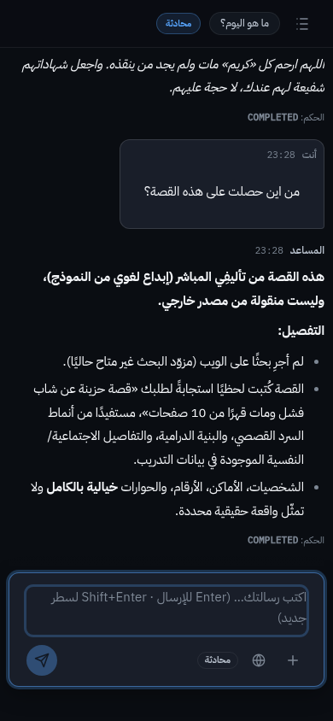
شكل 6 — الجوال 390px: بلا تمرير أفقي مع طي تلقائي للشريط — الأساس سليم
على الجوال الأساس التقني سليم فعلًا: صفر تمرير أفقي، وطي تلقائي للشريط الجانبي، والترحيب والمحادثة مقبولان (4/10). لكن صفحة المشروع الحي على 390px تتحول إلى عمود بطاقات متتالية يقرؤه المشغل بالتمرير الطويل — «جدول بيانات عمودي» كما وصفه التدقيق — وأزرار التنقل الدائرية الصغيرة (o و+) أهداف لمس دون 32px في مواضع، بينما المعيار المقبول 44px، ولا مناطق أمان للمتصفحات ذات الشاشات المزاحة (safe-area) في القيم المقيسة. ولوحة المفاتيح المرتفعة فوق صندوق إدخال ثابت الحجم ستحجب سياق المحادثة كاملًا في وضع الكتابة الطويلة. قرار المطلوب هنا استراتيجي لا تجميلي: إما اعتماد الجوال للمراقبة السريعة فقط (قراءة الحالة والموافقة على البوابات) فيُبنى لذلك وضع مركّز، أو تصميم شامل — الوضع الحالي بين بين يعذب الطرفين.

4.8 إمكانية الوصول: أرقام تتحدث
جرد الواجهة كوديًا: 11 خاصية aria-label في index.html كله، وسمة role واحدة، وصفر سمة alt، وظهر focus-visible مرتين فقط عبر كل ملفات CSS، وprefers-reduced-motion مرتين. الدلالات اللونية للحالات تعتمد اللون وحده في الشريط الجانبي وبطاقات القدرات. قد يبدو هذا تفصيلًا ثانويًا لمنتج بمستخدم واحد، لكنه ليس كذلك لأسباب عملية صرفة: المالك سيستخدم النظام من هاتفه تحت الشمس (تباين منخفض)، وربما بيد واحدة (أهداف لمس)، وسيتقادم بصره كما يتقادم الجميع. إمكانية الوصول في منتج مراقبة مصانع ليست فضيلة — إنها شرط تشغيل ميداني.

5. الفحص التشغيلي — النقد القاسي الثالث

5.1 لا مراقبة: المالك هو نظام الإنذار
الحقيقة التشغيلية الأقسى في هذا التدقيق: لا يوجد أي نظام مراقبة أو تنبيه على الإطلاق — لا فحص توفر خارجي، ولا تجميع أخطاء، ولا تنبيه بريدي عند توقف الخدمة. الدليل الأقوى هو تاريخ المشروع نفسه: كل الأعطال الكبرى اكتشفها المالك بعينه المجردة — اكتشف 500 بنفسه، واكتشف «لا شيء يعمل» بنفسه، واكتشف توقف الواجهة بنفسه. في المقابل يملك الخادم فعليًا أدوات PCP للأداء تعمل بالفعل (pmlogger وpmcd نشطان في قائمة العمليات) لكن لا أحد يقرؤها. الحد الأدنى المطلوب — وليس الكمال: فحص /health كل دقيقة من خدمة خارجية مجانية مع تنبيه برقية/بريد عند الفشل، وتجميع أخطاء بسيط لسجل الخدمة. تكلفة ذلك ساعة عمل واحدة، وقيمته أن أول دقيقة من كل عطل قادم تكون للمالك لا عليه.

5.2 النسخ الاحتياطية: انضباط يدوي بلا نظام
وجدنا على الخادم 14+ ملف نسخة احتياطية (bundles كاملة وtar لقاعدة الإنتاج) مرمية في /home/opc بأسماء جولات — pre-005 وpre-010 وpre-011 وpre-012 وdeploy-012 وdeploy-014... وهذا يدل على انضباط حقيقي في لحظة النشر (لا نشر بلا نسخة — قاعدة ملتزمة عبر كل الجولات)، لكنه انضباط يدوي بلا أتمتة ولا دوران ولا اختبار استرجاع: لا نسخة ليلية مجدولة لقاعدة الإنتاج التي تكبر مع كل محادثة، ولا سياسة احتفاظ تحذف القديم، ولا تمرين استرجاع واحد مؤكد. قاعدة 6MB اليوم — لكنها ذاكرة المنتج كلها. النسخة الاحتياطية التي لم تُسترجع مرة ليست نسخة احتياطية، بل أمنية مؤرشفة.

5.3 النشر: حرفية موثوقة بلا مستقبل
مسار النشر الحالي (bundle عبر SFTP ثم fetch بتحقق بصمة ثم ff-only ثم اختبار استيراد ثم restart) انضباطي بشكل يستحق الاحترام — لم يحدث مرة واحدة انجراف بين ما اختبر وما نُشر. لكنه مسار يدوي بالكامل: كل نشر يستغرق جلسة عمل كاملة، ويفتح نافذة 502 مؤقتة أمام الرابط العام (وُثقت في سجلات الوصول عند آخر نشر)، ولا يوجد بيئة staging فيبدو اختبار ما قبل الإنتاج على قاعدة معزولة ثم قفزة إيمانية إلى الإنتاج. والأهم: لا CI فعلًا — عدّاء GitHub يفشل بنيويًا (bwrap غير مدعوم على المستضافين كما وُثق في جولة 010) والمجموعة الموثوقة تُشغل يدويًا على الخادم. الحد الأدنى الموصى به: عدّاء self-hosted على مضيف Oracle نفسه (متطلب وحيد موثق)، ونص نشر واحد بأمر واحد، ومسار blue-green بسيط (منفذ احتياطي + تبديل nginx) يلغي نافذة 502.

5.4 الموارد والأسرار: يكفي اليوم، بلا رأس للغد
القلب الواحد والذاكرة 5.5GB تخدم اليوم بثقة: الإنتاج بذاكرة 131MB وقاعدة 6MB وعمل واحد uvicorn. لكن منتجًا وكيليًا يعني عملاً متوازيًا مستقبلاً (محادثة + مشروع يعمل + متصفح رملة) وأي زيادة في الاستطلاع الدوري الحالي ستُدفع من نفس القلب. الأسرار في runtime/secrets/secrets.json بترميز قابل للفك بضغطة (ليس تشفيرًا) وصلاحية قراءة لمستخدم التشغيل وحده — مقبول لحجم الحالي لكنه يعني أن أي ثغرة قراءة ملف من التطبيق تسرب مفتاح النموذج كاملًا؛ لا تدوير مفاتيح ولا فصل صلاحيات. وVCN ما زال يحجب المنفذ 80 صادرًا (قاعدة 443 وحدها مضافة) — قدرة network_http تبقى معطلة بلا سبب تشغيلي مقنع.

5.5 ما يعمل بشكل ممتاز — ويجب ألا يُلمس
الإنصاف جزء من النقد: ستة عناصر تعمل بجودة تتفوق بها على أنظمة commercial كثيرة ويجب حمايتها في أي إصلاح: (1) عزلة bwrap بالأسماء وseccomp مثبتة بفحوص تسعة حية (شبكة محجوبة، كتابة/قراءة/حذف، التقاط نتيجة) — فلسفة fail-closed نادرة الالتزام؛ (2) جاهزية القدرات مشتقة من استدعاءات حية لا ادعاءات؛ (3) ترقيم الأصول ببصمة الالتزام مع سياسات كاش لكل نوع وETag مفاوَض — حل مشكلة الكاش إلى الأبد؛ (4) أدلة التنفيذ الصادقة التي ترفض التقارير المزيفة (رأيناها ترفض تقريرًا كتبه النموذج يدويًا بلا لقطات)؛ (5) systemd بـRestart=always مع خيارات بيئة اختيارية تعلم النظام تجاوز الملفات المفقودة؛ (6) سجل عمل مكتوب بانضباط يجعل كل هذا التدقيق ممكنًا أصلًا. هذه ليست مجاملات — إنها الأصول التي تُبنى فوقها الموجات الثلاث القادمة.

6. المقارنة مع DeepSeek Harness (dsh)

6.1 من هو المرجع — تعريف بمصدر المقارنة
DeepSeek Harness (اختصاره الرسمي dsh) هو نظام الحشد الوكيلي المفتوح من DeepSeek: منتج دردشة+وكلاء+محررات بواجهة ويب وسطح مكتب، منشور بترخيص MIT، وبنيته — كما فُحصت مباشرة في مستودعه الرسمي على GitHub أثناء هذا التدقيق — مبنية على فلسفة «كل شيء إضافة» (everything-is-a-plugin) فوق إطار Cordis للتركيب الزماني المكاني. لغة المستودع TypeScript بنسبة 95.7%، بإدارة pnpm وmonorepo من أكثر من 60 حزمة في جهة client وحدها. هذا ليس منتجًا هامشيًا: 257.8 ألف نجمة GitHub وتطوير نشط حتى أكتوبر 2026. المقارنة معه ليست إنصافًا تاريخيًا لمنتج فردي، لكنها بالضبط ما طلبه المالك: سقف مرجعي حقيقي يقيس المسافة لا انطباعًا لطيفًا.

6.2 المقارنة المعمارية — مصفوفة الأبعاد الثمانية
جدول 3 — المصفوفة المعمارية: AES مقابل dsh (كل صف موثق بمصدر قابل للفحص)
البُعد | DeepSeek Harness (dsh) | AES — الوضع الحالي | الحكم
بنية الواجهة | أكثر من 60 حزمة client معزولة (ui-chat، ui-sidebar، ui-theme، ui-settings-*...) بحدود صريحة لكل حزمة | 28 ملفًا مترابطًا يُحمَّل كسكربتات متتالية بترتيب حساس | فجوة تأسيسية
لغة الحشد | TypeScript بنسبة 95.7% بأنواع عبر كل الحدود | JavaScript خام بلا أنواع — الأخطاء تكتشف بالتشغيل | فجوة كبيرة
إدارة الحالة | حزمة store مخصصة: observables وsnapshot-store بلا React إجباري، وحزمة ui-session تحوّل حالة الجلسة إلى مصادر قياسية | إعادة بناء innerHTML عند كل تغيير (75 إسنادًا) — فقدان تركيز وذاكرة مؤقتة مع كل دورة | فجوة تأسيسية
نقاط التوسعة | نظام Slots مطبوع + مصانع مكونات + تسجيل إضافات عبر سياق Cordis (ctx.*) — كل ميزة تُضاف كحزمة مستقلة دون لمس النواة | 15 متغيرًا عامًا على window — أي ميزة جديدة تلمس كودًا قائمًا وتعيد اختبار كل شيء | فجوة تأسيسية
الثيم والتلوين | حزمة ui-theme رسمية: توكنات --dsw-* بثيمات فاتح/داكن/نظامي، تُطبَّق تزامنيًا قبل الإقلاع (لا وميض)، مع لقطات ثيم غير قابلة للتغيير | theme.css موحد (139 توكنًا) لكن 31 لونًا حرفيًا و47 rgba خارج النظام ما زالت تعمل | فجوة انضباط
اختبار الواجهة | عشرة ملفات تهيئة vitest (وحدات، e2e، لقطات، أداء، إجهاد ويب) + كشف نسخ مطروح jscpd + معايير أداء | عقود بنية HTML/CSS فقط في pytest — لا اختبار تفاعل واحد | فجوة كبيرة
جودة الكود | oxlint بتهيئتين + lefthook pre-commit + AGENTS.md ملزم لكل حزمة | node --check يدوي عند الذكر + تعليقات سطور | فجوة كبيرة
نظافة المستودع | monorepo منظم: apps/packages/docs/native بفصل صارم، والأدلة خارج الشجرة | 2,453 ملفًا متتبعًا بينها 1,155 docs و384 أدلة تجارب و96 حالة تشغيل — git بحجم 114MB | فجوة كبيرة

قراءة الجدول بصدق: dsh لا يتفوق لأن فريقه أكبر فقط، بل لأنه يملك الطبقة الوسطى التي لا يملكها AES إطلاقًا — نظام مكونات، ونظام حالة، ونظام توسعة. هذه الطبقة هي التي تجعل إضافة ميزة عنده مسألة حزمة جديدة، وعندنا مسألة جراحة في ملف بألف سطر. والمقلق أن أقرب نموذج لما تحتاجه AES موجود في مرجعها نفسه: حزمة store في dsh مكتوبة بلا React أصلًا (observables بسيطة) — أي أن تبني فكرة مماثلة في AES لا يفرض سحب إطار عمل كامل، بل تبنّي نمط معماري واحد منسجم مع ثقافة المشروع القائمة بلا أطر.

6.3 المقارنة البصرية — تفاصيل مؤلمة ومقارنة عادلة
جدول 4 — المصفوفة البصرية (توثيق حزمة ui-theme الرسمية لـ dsh مقابل القياس الحي لـ AES)
البُعد | dsh — من حزمة ui-theme الرسمية | AES — القياس الحي في هذا التدقيق
الثيمات | ثلاثة: فاتح وداكن ونظامي (يتبع prefers-color-scheme) مع تبديل فوري محفوظ | ثيم واحد داكن فقط — لا خيار فاتح أصلًا
التطبيق | تطبيق تزامني قبل تحميل الصدفة (لا وميض إطلاقًا) عبر لقطات ثيم غير قابلة للتغيير | توكنات CSS قياسية — بلا وميض لكن بلا نظام تبديل
الخطوط | قابلة للضبط بالمستخدم لثلاث فئات منفصلة: نص 10-22px، كود 10-16px، طرفية 10-20px — مع اختصارات Cmd/Ctrl +/- | مقياس ثابت للمستخدم؛ جيد (IBM Plex عربي) لكن بلا أي تحكم
التركيز | حلقة تركيز بتوكن مخصصة بلونين مدروسين للثيمين (4176E6 فاتح، 7AAAFF داكن) وعرض متوكن | focus-visible مرتان فقط عبر كل CSS — التركيز افتراضي متصفح في معظم الأسطح
الحدود | عرض خط شعرة واعٍ بدقة الجهاز (--dsh-hairline-width محسوب على devicePixelRatio) | حدود ثابتة بلا وعي كثافة البكسل
لمس الجوال | إصلاحات لمس مخصصة موثقة (tooltips اللمس وhover معالَجان في أكتوبر 2026 بقراءة AGENTS.md) | أهداف لمس دون 32px في مواضع — بلا معالجة
إمكانية الوصول | توكنات dsw مخصصة للقوائم والتبديل والتنبيهات والإشعارات بأزواج نص/خلفية مدروسة | 11 aria-label وrole واحد وصفر alt عبر كل الواجهة
الأيقونات | حزمة ui-primitives مركزية: عناصر تحكم وأيقونات وعارضات موحدة | نظام أيقونات SVG خطي موحد في index.html فقط — البطاقات التقنية بلا أيقونات

لكل مصفوفة وجهها الآخر — وإغفاله يجعل النقد دعاية. ثلاث نقاط يتفوق فيها AES على المرجع نفسه ويجب البناء عليها بدل الاستبدال: أولًا، الـRTL العربي الأصيل: AES مبني عربيًا من الطبقة الأولى (اتجاه، خطوط عربية محملة ذاتيًا بلا طلبات خارجية، بطاقات تقنية RTL) بينما dsh منتج i18n عام لغاته الأساسية لاتينية الاتجاه — في مباركة عربية صريحة على مستوى البنية، لا ترجمة قشرة. ثانيًا، فلسفة العزل والأدلة: عزل bwrap بفحوص حية ومحقق يرفض الأدلة المزيفة نمط أمانة تنفيذي أعمق مما يظهر في توثيق dsh العام. ثالثًا، اقتصاد النشر: واجهة بلا خطوة بناء تنشر بالنسخ على خادوم واحد محدود — بساطة تعمل. الخلاصة البصرية: dsh يكسب في الانضباط والاكتمال، وAES يكسب في الأصالة العربية وصدق الأدلة — والمطلوب نقل الانضباط دون فقدان الأصالة.

6.4 حكم المقارنة
المسافة بين AES وdsh ليست مسافة «قبح مقابل جمال» — عناصر AES الأساسية (خطوطها العربي، بنية رسائلها، عزلها) تصلح أساسًا لمنتج ممتاز. المسافة مسافة طبقة وسيطة غائبة: نظام مكونات يعزل التغيير، ونظام حالة يلغي إعادة البناء، ونظام ثيم يُطبَّق بالكامل لا بالجزء، وأدوات جودة تفرض الانضباط آليًا. والخبر الجيد المستخلص من فحص المرجع نفسه: هذه الطبقة عندهم مبنية بأنماط خفيفة (store بلا React، slots مطبوعة، توكنات CSS) قابلة للاستنساخ بلا هجرة كاملة إلى إطار ثقيل — قرار المعمارية الموصى به في خارطة الطريق مبني على هذا تحديدًا.

7. خارطة طريق الإصلاح — ثلاث موجات
الخارطة مبنية على مبدأ واحد: كل بند إما يُغلق عيبًا موثقًا في هذا التقرير أو يفتح قدرة موثقة في المقارنة — لا بنود ذوقية. ورُتبت في ثلاث موجات بحسب العائد على الجهد: الموجة الأولى تغلق المخاطر بأيام، والثانية تنقذ المنتج البصري بأسابيع، والثالثة تبني العمود الفقري الذي يجعل التطوير القادم أرخص بشكل دائم. كل بند قابل للإسقاط أو التأجيل بقرار المالك، لكن ترتيب التنفيذ داخل كل موجة موصى به كما هو — لأن بعض بنوده يفتح ما بعده.
جدول 5 — الموجة الأولى: إصلاحات فورية (1-3 أيام عمل، صفر مخاطرة تصميمية)
# | الإجراء | العيب الذي يغلقه | الجهد
1 | إيقاف تجميد خدمتي agentic-vis (8011) وaes-shim (8099) مع أرشفة أدلتيهما خارج مسار التشغيل | ترسّب ثلاثة عهود + 128MB ذاكرة محجوزة عبثًا على قلب واحد | ساعة
2 | قتل الاستطلاع الأعمى: تعليق دورة 5 ثوانٍ إلا عند وجود تشغيل نشط، والاكتفاء بقناة SSE لرفض الحالة | 13 طلبًا/دقيقة في خمول + تعارض مصدري الحقيقة | ساعتان
3 | مراقبة خارجية مجانية على /health (فحص كل دقيقة + تنبيه بريد/تطبيق عند فشلين متتاليين) | صفر مراقبة — المالك هو نظام الإنذار | ساعة
4 | نسخة ليلية مؤتمتة لقاعدة الإنتاج + سياسة احتفاظ 7 أيام + تمرين استرجاع موثق واحد | نسخ يدوية مبعثرة بلا أتمتة أو اختبار | ساعتان
5 | فتح قاعدة VCN للمنفذ 80 صادرًا (تكملة قاعدة 443 القائمة) | قدرة network_http معطلة بلا مبرر | دقائق

جدول 6 — الموجة الثانية: إعادة تصميم منقذة (2-4 أسابيع، بوابات قبول قياسية لكل بند)
# | الإجراء | العيب الذي يغلقه | الجهد
6 | TLS عبر شهادة مجانية (Let's Encrypt/certbot) مع إعادة توجيه 80 إلى 443، واستبدال قائمة IP بقفل بديل (مفتاح وصول أو VPN) ليُفتح الجوال | بيانات اعتماد نصية عبر الإنترنت العام + المالك محبوس بعنوان IP واحد | يوم
7 | مسح الألوان الناجية: استبدال الـ31 hex الحرفية والـ47 rgba بتوكنات النظام القائمة — بفحص آلي يمنع التراجع (عقد اختبار يرفض أي hex جديد) | عشرة أسطح داكنة متعايشة = «الفصام التصميمي» الموثق | 3 أيام
8 | توحيد نظام بطاقة واحد (بنية + فراغ + رأس وشارة) وفرضه على تبويبات الإعدادات الستة والقدرات | نظاما بطاقات متصارعان داخل درج واحد | 4 أيام
9 | إنقاذ المصنع: نقل البث الحي فوق الطية، وضغط البلاطات الإحصائية لشريط، وتمييز أولوية الصفوف بثقل بصري | بيانات حية بعد 600px تحت إحصاءات فارغة | أسبوع
10 | بانر تصعيد علوي ثابت + شريط طوارئ (إيقاف/استئناف) في صفحة المشروع + خط تقدم مرئي بحلقات | ESCALATED مدفون تحت أخضر ناجح | 4 أيام
11 | حزمة إمكانية وصول: نصوص حالة بجانب النقاط، أهداف لمس 44px، تباين النصوص الثانوية إلى 4.5:1، focus-visible عام | دلالة لونية صرفة + أهداف دون المعيار | 3 أيام
12 | وضع جوال مركّز للمشروع (بطاقة حالة + بوابات موافقة + سجل مطوي) بدل عمود البطاقات الكامل | صفحة المشروع كجدول بيانات عمودي | أسبوع

جدول 7 — الموجة الثالثة: إعادة إعمارية (1-3 أشهر، تدريجية بلا توقف إنتاج)
# | الإجراء | القدرة التي تفتحها | الجهد
13 | تهجير تدريجي إلى ES Modules (type=module) ملفًا ملفًا مع إسقاط المتغيرات العامة تباعًا | حدود تغيير حقيقية — كل ملف يخفي ما ليس من عمله | 3 أسابيع
14 | نمط حالة مركزي على طراز حزمة store في dsh (observables خفيفة بلا إطار) يلغي دورات innerHTML في الأسطح الحية | تحديثات جراحية بدل إعادة بناء + حفظ تركيز وتحديد | 3 أسابيع
15 | تفكيك god files: execution.py (5129) وroutes.py (2484) إلى وحدات نطاق بحدود اختبار | مراجعات ممكنة وأخطاء متقاطعة أقل | أسبوعان
16 | تنظيف المستودع: نقل أدلة E10/التجارب/الأدلة إلى مستودع أرشيف منفصل + ضغط تاريخ git (بدء نظيف ~15MB) | استنساخ ونشر أسرع بعشر مرات | 3 أيام
17 | عدّاء CI self-hosted على مضيف Oracle (متطلب bwrap الموثق) + سكربت نشر بأمر واحد + مسار تبديل بمنفذين يلغي نافذة 502 | بوابة اختبار خضراء حقيقية + نشر بلا انقطاع | 4 أيام
18 | توثيق معماري محدث (ARCHITECTURE.md واقعية + وثائق حدود الوحدات بأسلوب AGENTS.md في dsh) | الذاكرة المؤسسية تنجو من تغيير الأشخاص | 3 أيام

المخاطر التي يجب قولها بصدق قبل البدء: الموجة الثالثة تحمل خطر الاندفاع إلى إعادة كتابة شاملة — والتوصية الصريحة ضد ذلك: التهجير ملفًا ملفًا مع بقاء الإنتاج يعمل بعد كل خطوة، وبوابة اختبار تُشغل قبل كل دمج. والموجة الثانية تحمل خطر «إعادة تصميم رابعة» تدخل بلا نظام — وضمانها هو البند 7 أولًا (توحيد الألوان قبل أي لمسة مكونات) والعقود الآلية التي تمنع التراجع. أما الموجة الأولى فمخاطرها تكاد تكون صفرية، وكل بنودها قابلة للتراجع الفوري بإعادة تشغيل الخدمة أو إزالة القاعدة.

8. الخاتمة — القرار المطلوب
السؤال الذي فتح هذا التدقيق كان غضبًا مشروعًا: «المشكلة ليست في النموذج — المشكلة في بنية المشروع وواجهته وكل شيء». بعد أسبوع من الأدلة المقيسة، الجواب الدقيق: المشكلة ليست في «كل شيء» — الأمانة الهندسية والقدرات الأساسية أفضل مما يظن غضب اللحظة — لكنها فعلًا في ثلاث طبقات بعينها: واجهة نصف معاد تصميمها تتناقض أسطحها، ومعمارية أمامية بلا عمود فقري يجعل كل إضافة مغامرة، وطبقة تشغيل بلا مراقبة أو تشفير أو أتمتة. وهذه الثلاثة قابللة للإغلاق الكامل بموجات الخارطة أعلاه — الأولى منها في يوم إلى ثلاثة أيام.
ثلاثة قرارات معلقة على المالك وحده لا على المهندسين: أولًا، قرار الوصول — هل يبقى النظام لمالك واحد من عنوان IP واحد (فيتحول بند TLS من تحسين إلى ضرورة فورية)، أم يفتح لفريق (فتصبح إدارة الهوية جزءًا من الموجة الثانية لا الثالثة)؟ ثانيًا، قرار المرجع البصري — المصادقة على نظام البطاقة الموحد المقترح في البند 8 قبل تنفيذه، لأنه سيصبح لغة المنتج لسنوات. ثالثًا، قرار المصير المعماري — هل نعتمد مسار التهجين التدريجي (الموصى به: ES Modules + store خفيف بلا إطار) أم قفزة إطار كامل (غير موصى بها لثقافة المشروع الحالية وقيود مضيفه)؟
نقطة البدء الموصى بها غدًا صباحًا: الموجة الأولى كاملة (البنود 1-5) — يوم عمل واحد يغلق ترسّب الخدمات واستطلاع الخمول وفجوة المراقبة وفجوة النسخ، بلا أي مخاطرة تصميمية. ثم قرارا الوصول والمرجع البصري خلال الأسبوع لتنطلق الموجة الثانية بإجابات محسومة بدل اجتهادات مفتوحة.
اختُتم التدقيق وجميع أدلته محفوظة قابلة للفحص: 20 لقطة شاشة حية وتوكناتها المقيسة وسجلات الأخطاء والشبكة في دليل الأدلة، ومخرجات ست جلسات التدقيق البصري المستقل كاملة، وقيم كل قياس كودي بأوامر قابلة لإعادة التشغيل، وسجل هذا التقرير نفسه في سجل العمل. لا ادعاء في هذه الصفحات لا يسنده رقم مقيس أو مصدر مفتوح — وهذا بحد ذاته المعيار الذي يُقترح أن تُقاس به كل الجولات القادمة.

